**INFORME TRIMESTRAL DE ACTIVIDADES**

**PERIODO:**

**01 DE JULIO 2023**

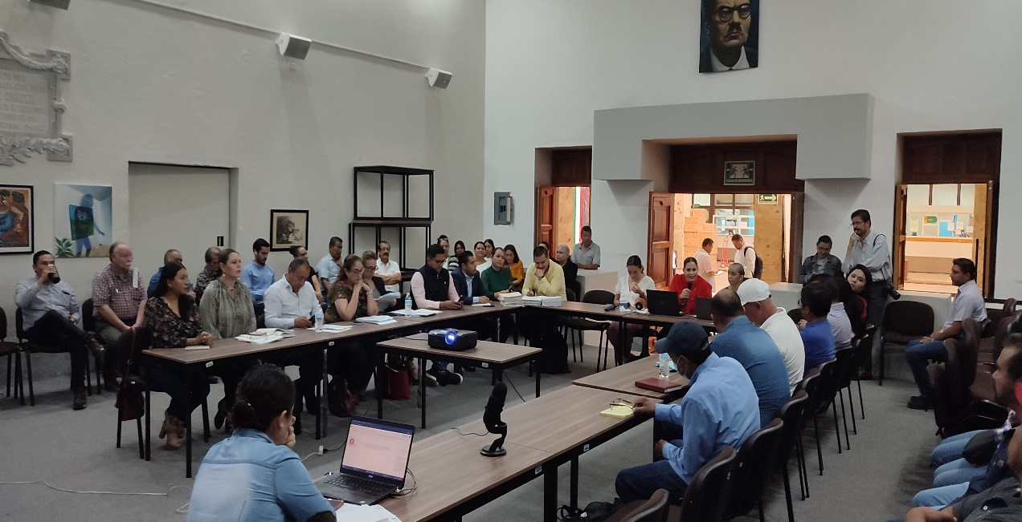**30 DE SEPTIEMBRE 2023**

**LIC. MAGALI CASILLAS CONTRERAS.**

**REGIDORA Y SINDICO, QUE PRESIDE LAS COMISIONES DE:**

**REGLAMENTOS Y GOBERNAICON Y JUSTICIA.**

**ÍNDICE**

* **MARCO JURÍDICO.**
* **SESIONES ORDINARIAS DE AYUNTAMIENTO.**
* **SESIONES EXTRAORDINARIAS DE AYUNTAMIENTO.**
* **SESIONES SOLEMNES DE AYUNTAMIENTO.**
* **COMISIÓN EDILICIA PERMANENTE DE REGLAMENTOS Y GOBERNACION.**
* **COMISIÓN EDILICIA PERMANENTE DE JUSTICIA CIVICA.**
* **COMISIONES EDILICIAS QUE INTEGRO COMO VOCAL.**
* **INICIATIVAS.**

**MARCO JURÍDICO**

La Ley de Transparencia y Acceso a la información Pública del Estado de Jalisco y sus Municipios en su artículo 15 nos habla de la que es considerada información fundamental de los Ayuntamientos y de los sujetos obligados del mismo, mientras que el artículo 8 del mismo cuerpo legal nos refiere que es considerada como información fundamental de forma general, la información sobre la gestión pública que a su vez comprende, los informes trimestrales y anuales de actividades de los sujetos obligados. Por su parte, el artículo 49 de la Ley del Gobierno y la Administración Pública Municipal del Estado de Jalisco en su fracción IV establece que una de las obligaciones de los regidores es informar al Ayuntamiento ya la sociedad de sus actividades, a través de la forma y mecanismos que establezcan los ordenamientos municipales. En este sentido, el Reglamento Interior del Ayuntamiento de Zapotlán el Grande Jalisco, en su artículo 47 fracción VII menciona como una obligación de los regidores que son presidentes de alguna comisión edilicia, el presentar informe de las actividades realizadas por las comisiones que presidan.

**SESIONES DE AYUNTAMIENTO:**

**SESIONES ORDINARIAS:**

El pleno del ayuntamiento funciona por medio de sesiones públicas y abiertas cuya naturaleza será **ordinaria**, solemne o extraordinaria, según lo determine la convocatoria que sea emitida para tal efecto, con fundamento en los artículos 29, 30, 31, 32 y 33 de la Ley del Gobierno y la Administración Pública Municipal del Estado de Jalisco, así como los artículos del 14 al 20 del Reglamento Interior del Ayuntamiento de Zapotlán el Grande, Jalisco.

Con fundamento en lo anteriormente expuesto y las funciones ya establecidas en los ordenamientos legales antes aludidos, se me convocó a **05 Sesiones de Ayuntamiento Ordinarias** a las cuales asistí y participé en todas y cada una de las siguientes:

|  |  |  |  |
| --- | --- | --- | --- |
| **Fecha** | **No. de sesión** | **Lugar** | **Hora** |
| 04 de julio de 2023 | Ordinaria No. 36 | Sala del Pleno del Ayuntamiento | 10.00 |
| 18 de julio de 2023 | Ordinaria No. 37 | Sala del Pleno del Ayuntamiento | 16.00 |
| 07 de agosto de 2023 | Ordinaria No. 38 | Sala del Pleno del Ayuntamiento | 12.00 |
| 17 de agosto de 2023 | Ordinaria No. 39 | Sala del Pleno del Ayuntamiento | 10:00 |
| 25 de septiembre de 2023. | Ordinaria No. 40. | Sala del Pleno del Ayuntamiento. | 10:00 |

**SESIONES EXTRAORDINARIAS DE AYUNTAMIENTO**

El pleno del ayuntamiento funciona por medio de sesiones públicas y abiertas cuya naturaleza será ordinaria, solemne o **extraordinaria**, según lo determine la convocatoria que sea emitida para tal efecto, con fundamento en los artículos 29, 30, 31, 32 y 33 de la Ley del Gobierno y la Administración Pública Municipal del Estado de Jalisco, así como los artículos del 14 al 20 del Reglamento Interior del Ayuntamiento de Zapotlán el Grande, Jalisco.

Con fundamento en lo anteriormente expuesto y las funciones ya establecidas en los ordenamientos legales antes aludidos, se convocó a 11 **Sesiones de Ayuntamiento Extraordinarias** a las cuales asistí y participé en todas y cada una de las siguientes:

|  |  |  |  |
| --- | --- | --- | --- |
| **Fecha** | **No. de sesión** | **Lugar** | **Hora** |
| 07 de julio de 2023 | Extraordinaria No. 60 | Sala del Pleno del Ayuntamiento | 19:00 |
| 20 de julio de 2023 | Extraordinaria No. 61 | Sala del Pleno del Ayuntamiento | 14:30 |
| 28 de julio de 2023 | Extraordinaria No. 62 | Sala del Pleno del Ayuntamiento | 13:30 |
| 10 de agosto de 2023 | Extraordinaria No. 63 | Sala del Pleno del Ayuntamiento | 12:00 |
| 23 de agosto de 2023 | Extraordinaria No. 64 | Sala del Pleno del Ayuntamiento | 16:00 |
| 25 de agosto de 2023 | Extraordinaria No. 65 | Sala del Pleno del Ayuntamiento | 10:00 |
| 31 de agosto de 2023 | Extraordinaria No. 66 | Sala del Pleno del Ayuntamiento | 10:00 |
| 02 de septiembre de 2023 | Extraordinaria No. 67 | Sala del Pleno del Ayuntamiento | 10:00 |
| 08 de septiembre de 2023 | Extraordinaria No. 68 | Sala del Pleno del Ayuntamiento | 12:00 |
| 14 de septiembre de 2023 | Extraordinaria No. 69 | Sala del Pleno del Ayuntamiento | 18:00 |
| 22 de septiembre de 2023 | Extraordinaria No. 70. | Sala del Pleno del Ayuntamiento | 13:00 |

**SESIONES SOLEMNES DE AYUNTAMIENTO**

El pleno del ayuntamiento funciona por medio de sesiones públicas y abiertas cuya naturaleza será ordinaria, **solemne** o extraordinaria, según lo determine la convocatoria que sea emitida para tal efecto, con fundamento en los artículos 29, 30, 31, 32 y 33 de la Ley del Gobierno y la Administración Pública Municipal del Estado de Jalisco, así como los artículos del 14 al 20 del Reglamento Interior del Ayuntamiento de Zapotlán el Grande, Jalisco.

Con fundamento en lo anteriormente expuesto y las funciones ya establecidas en los ordenamientos legales antes aludidos, se convocó a **04 Sesiones de Ayuntamiento Solemnes** a las cuales asistí y participé en todas y cada una de las siguientes:

|  |  |  |  |
| --- | --- | --- | --- |
| **Fecha** | **No. de sesión** | **Lugar** | **Hora** |
| 15 de agosto de 2023. | Solemne No. 27. | Patio de Presidencia | 11:00 |
| 28 de agosto de 2023. | Solemne No. 28. | Patio de Presidencia | 13:00 |
| 10 de septiembre de 2023. | Solemne No. 29. | Patio de Presidencia | 19:00 |
| 29 de septiembre de 2023 | Solemne No. 30. | Patio de Presidencia | 12:00 |





A continuación, se enumeran las sesiones de trabajo por Comisión Edilicia, que fueron convocadas, de conformidad con lo establecido en los Artículos 27, 28, 49, 50 y 51 de la Ley del Gobierno y la Administración Pública Municipal del Estado de Jalisco y los Artículos del 37 al 49 del Reglamento Interior del Ayuntamiento de Zapotlán el Grande, Jalisco

1. **COMISIÓN EDILICIA PERMANENTE DE REGLAMENTOS Y GOBERNACION.**

|  |  |  |  |
| --- | --- | --- | --- |
| **Fecha** | **No. de Sesión.** | **Lugar** | **Hora** |
| 10 de julio de 2023 | Ordinaria No. 8. | Sala de Síndicatura | 08:30 a 12:00 hrs. |
| 24 de agosto de 2023 | Ordinaria No. 11. | Sala de Síndicatura | 10:00 hrs. |
| 14 de septiembre de 2023 | Ordinaria No. 10. | Sala Juan S. Vizcaíno. | 19:00 hrs. |

1. **COMISIÓN EDILICIA PERMANENTE DE JUSTICIA.**

|  |  |  |  |
| --- | --- | --- | --- |
| 05 febrero 2023 | Comisión Edilicia Permanente de Justicia | Sala de sindicatura |  |
| 01 de marzo 2023 | Comisión Edilicia Permanente de Justicia | Sala de Sindicatura |  |
| 09 de marzo 2023 | Comisión Edilicia Permanente de Justicia | Sala de Sindicatura |  |

**COMISIÓN EDILICA PERMANENTE DE HACIENDA PÚBLICA Y PATRIMONIO MUNICIPAL**.

**ORDINARIAS**

|  |  |  |  |
| --- | --- | --- | --- |
| **Fecha** | **No. de sesión** | **Lugar** | **Hora** |
| 13 de Julio de 2023 | Ordinaria No. 32 | Sala Síndicatura | 17:00 |
|  |  |
| 10 de agosto de 2023 | Ordinaria No. 33 | Sala Juan S. Vizcaíno. | 09:30 |
| 11 de agosto de 2023 | Ordinaria No. 33 | Sala Juan S. Vizcaíno. | 10:00 |
| 14 de agosto de 2023 | Ordinaria No. 33 | Sala Juan S. Vizcaíno. | 10:00 |
| 16 de agosto de 2023 | Ordinaria No. 33 | Sala Juan S. Vizcaíno | 10:00 |
| 17 de agosto de 2023 | Ordinaria No. 33 | Sala Juan S. Vizcaíno | 09:00 |
| 21 de agosto de 2023 | Ordinaria No. 33 | Sala Juan S. Vizcaíno | 9:30 |
| 22 de agosto de 2023 | Ordinaria No. 33 | Sala Juan S. Vizcaíno | 9:00 |
| 31 de agosto de 2023 | Ordinaria No. 34 | Sala Rocío Elizondo Díaz Interior de la Sala de Regidores | 9:00 |
| 11 de Septiembre de 2023 | Ordinaria No. 35 | Sala Rocío Elizondo Díaz Interior de la Sala de Regidores | 9:30 |

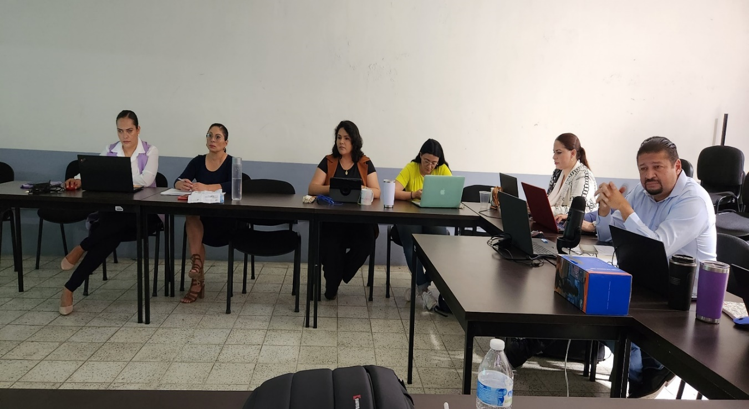

**EXTRAORDIANRIA.**

|  |  |  |  |
| --- | --- | --- | --- |
| **Fecha** | **No. de sesión** | **Lugar** | **Hora** |
| 11 de agosto de 2023. | Extraordinaria No. 9 | Sala Juan S. Vizcaíno. | 17:00 |
| 19 de agosto de 2023. | Extraordinaria No. 10 | Sala Juan S. Vizcaíno. | 11:00 |

**COMISION EDILICIA PERMANENTE DE DEPORTES, RECREACION, Y ATENCION A LA JUVENTUD.**

Para el cumplimiento de estas atribuciones y obligaciones de la comisión Edilicia Permanente de Deportes, Recreación y Atención a la Juventud en los meses abril, mayo y junio que se ha **no ha sesionado.**

**INICIATIVAS y DICTAMENES:**

Fundamentado en los artículos 50 de la Ley del Gobierno y la Administración Pública Municipal del Estado de Jalisco; 51, 63 y 87, 92 del 104 al 109 del Reglamento Interior del Ayuntamiento de Zapotlán el Grande, Jalisco.

|  |  |  |  |
| --- | --- | --- | --- |
|  |  |  |  |
| 1.- | **07 de julio 2023** | **Extraordinaria 60** | Iniciativa de acuerdo que declara suspendió en definitiva y archivado el Expediente 01/2017 de la COMUR, a virtud de la inscripción de demanda que reportan los predios |
| 2.- | **18 de julio 2023** | **Ordinaria 37** | Dictamen que reforma el "Reglamento del Gobierno y la Administración Pública Municipal de Zapotlán el Grande, Jalisco" |
|  | **18 de julio 2023** | **Ordinaria 37** | Iniciativa de acuerdo con carácter de dictamen que instruye y autoriza al Síndico Municipal para que instaure el Juicio de Lesividad ante la Autoridad Jurisdiccional competente en contra de un movimiento de excedencia realizado en la Dirección de Catastro Municipal sin contar con los requisitos necesarios para su registro. |
|  | **25 de septiembre 2023** | **Ordinaria 40** | Iniciativa de acuerdo económico que autoriza la suscripción del contrato de comodato en favor de la Asociación Civil "Fundación Rubén Fuentes Gasson" respecto de una sala en la Escuela de la Música |
|  | **25 de septiembre 2023** | **Ordinaria 40** | Dictamen conjunto que autoriza y aprueba la suscripción de contrato de prestación de servicios profesionales al Corporativo Romero Amaya especialistas en Materia Agraria. |
|  | **25 de septiembre 2023** | **Ordinaria 40** | Dictamen conjunto que autoriza y aprueba la suscripción de convenio de terminación anticipada del Juicio Agrario 108/2023 radicado ante el tribunal Agrario 38 de Colima, Colima, relativo a la Antigua Conasupo. |

FOTOGRAFIAS.

